ФЕДЕРАЛЬНОЕ ГОСУДАРСТВЕННОЕ БЮДЖЕТНОЕ ОБРАЗОВАТЕЛЬНОЕ УЧРЕЖДЕНИЕ ВЫСШЕГО ОБРАЗОВАНИЯ

МОСКОВСКИЙ ПОЛИТЕХНИЧЕСКИЙ УНИВЕРСИТЕТ
ВЫСШАЯ ШКОЛА ПЕЧАТИ И МЕДИАИНДУСТРИИ

Институт Принтмедиа и информационных технологий
Кафедра Информатики и информационных технологий

направление подготовки
09.03.02 «Информационные системы и технологии»

ЛАБОРАТОРНАЯ РАБОТА № 17

Дисциплина: Программирование для мобильных устройств ____________________________________________________________________
Тема: Регистрация и авторизация в Android-приложении с помощью MySQL___________

Выполнил(а): студент(ка) группы __211-725___

_______Хайруллина Алина Ринатовна______
(Фамилия И.О.)

Дата, подпись ________________ ___________
(Дата) (Подпись)

Проверил: _________________________ ___________
(Фамилия И.О., степень, звание) (Оценка)
Дата, подпись ________________ ___________
(Дата) (Подпись)

Замечания: _________________________________________________________
____________________________________________________________________
____________________________________________________________________

Москва
2023

Целью лабораторной работы является знакомство с принципами регистрации и авторизации в Android-приложении с помощью СУБД MySQL.

Задание
Разработаем Android-приложение, позволяющее пользователю зарегистрироваться (добавить данные в базу MySQL) или авторизоваться (отправить данные в базу для сравнения с имеющейся там регистрационной информацией). Если авторизация прошла успешно, пользователь будет перенаправлен в основное активити приложения. Android-приложение будет вызывать PHP-скрипт, который будет подключаться к базе данных MySQL и выполнить запросы к БД. 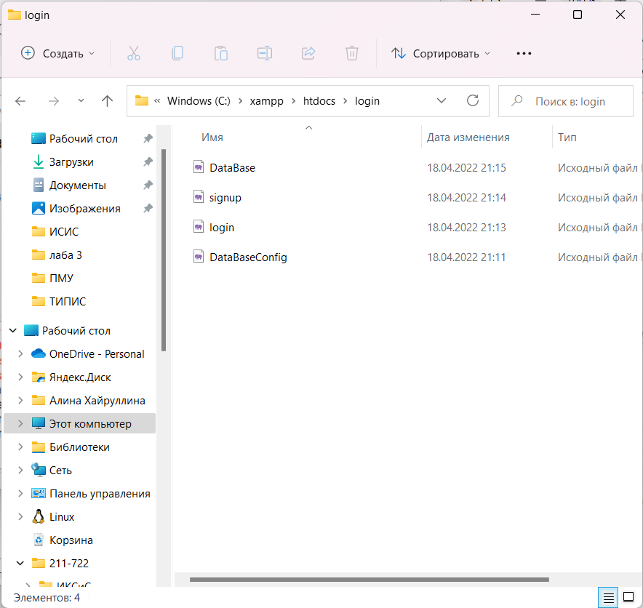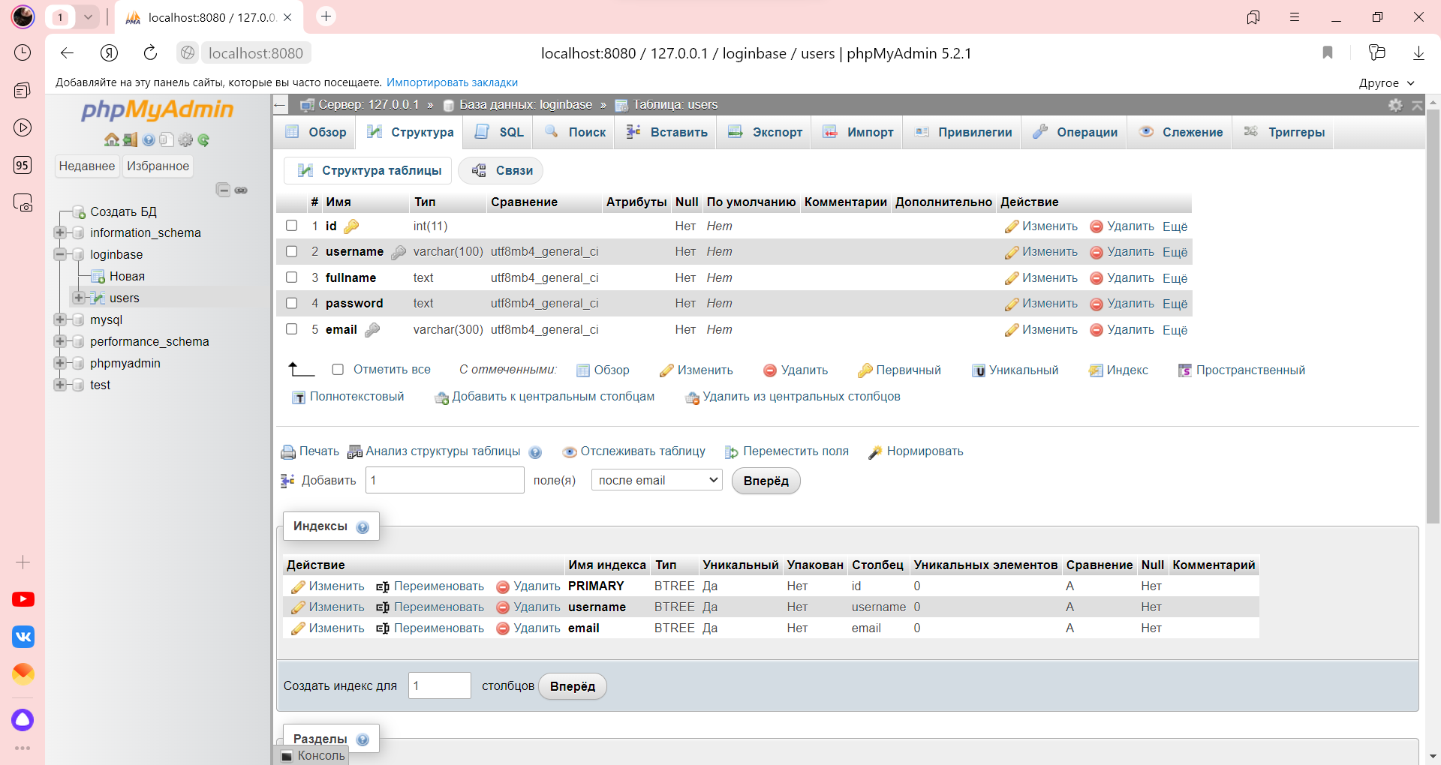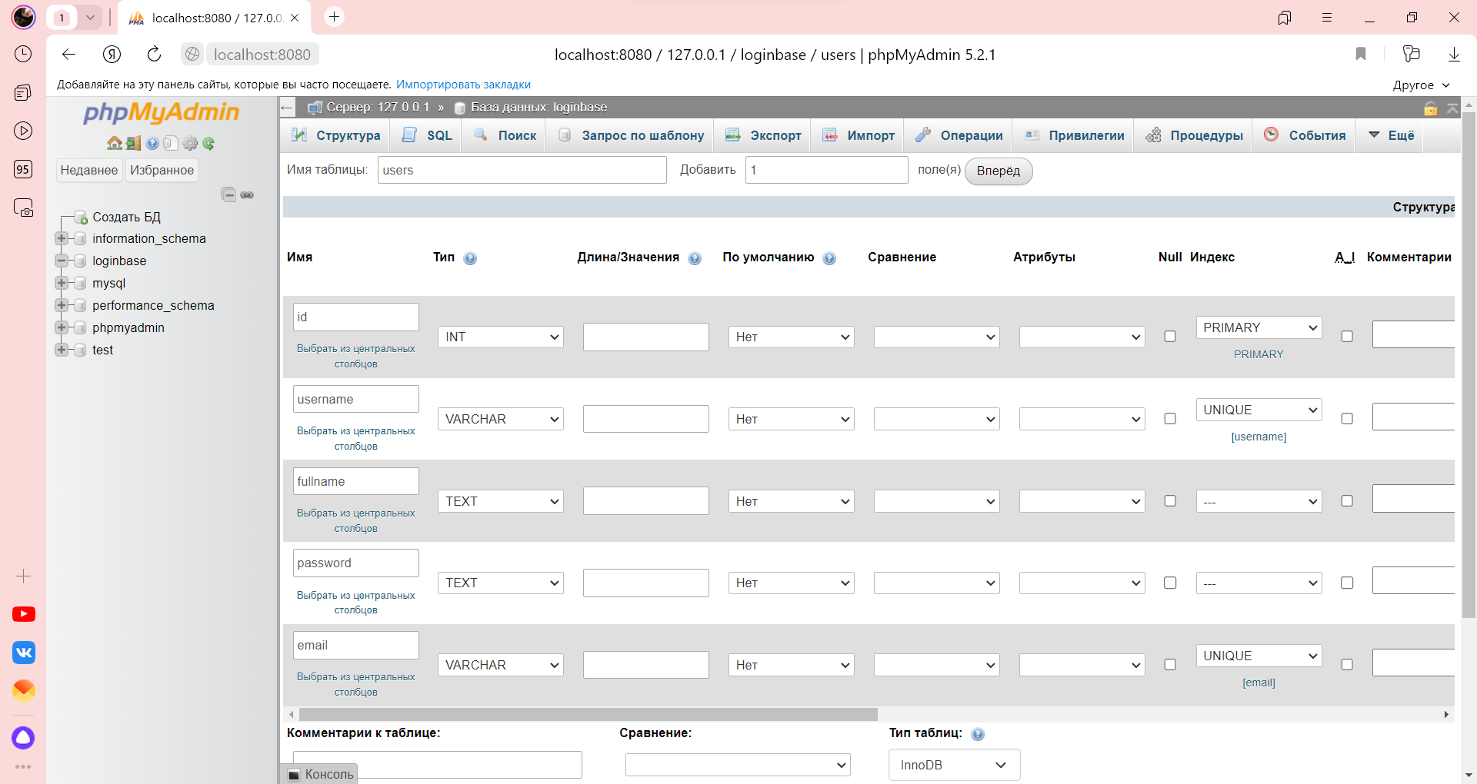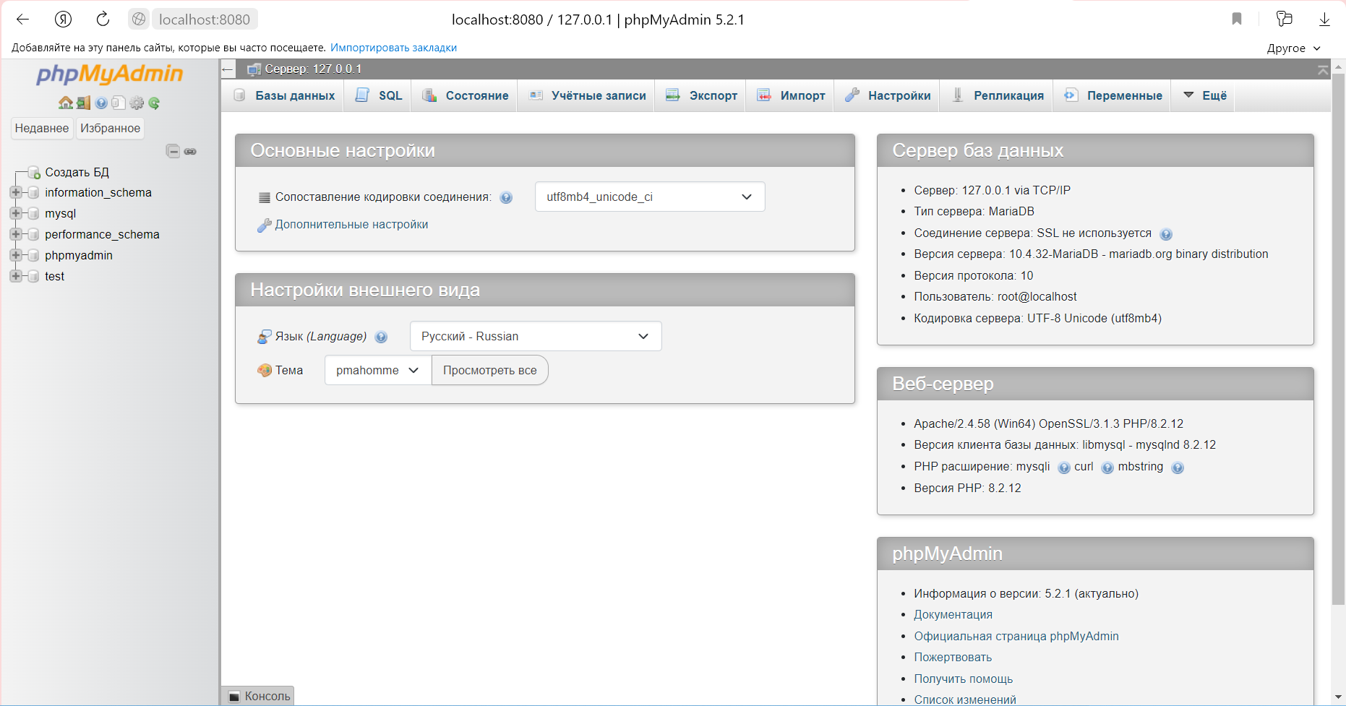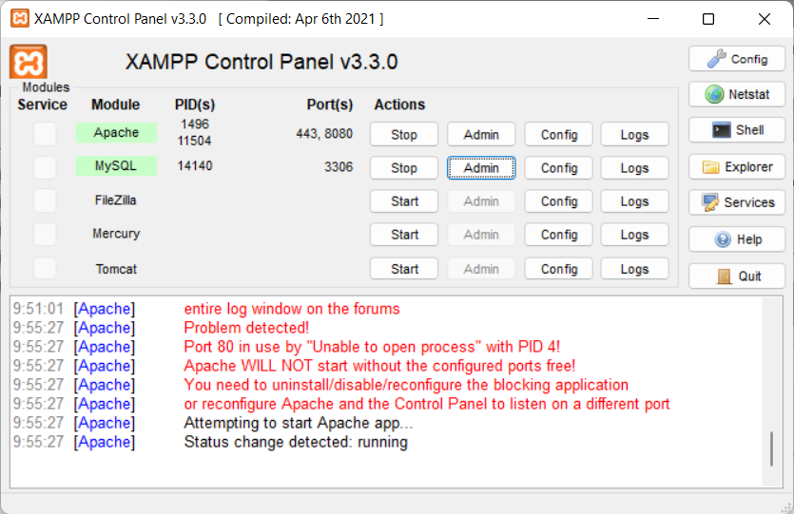

LogIn.java
package com.example.loginapp;
import androidx.appcompat.app.AppCompatActivity;
import android.content.Intent;
import android.os.Bundle;
import android.os.Handler;
import android.os.Looper;
import android.view.View;
import android.widget.Button;
import android.widget.EditText;
import android.widget.ProgressBar;
import android.widget.TextView;
import android.widget.Toast;
public class LogIn extends AppCompatActivity {
EditText editTextUsername, editTextPassword;
Button loginButton;
TextView signUpTextView;
ProgressBar progressBar;
@Override
protected void onCreate(Bundle savedInstanceState) {
super.onCreate(savedInstanceState);
setContentView(R.layout.activity_log_in);
editTextUsername = findViewById(R.id.loginUsername);
editTextPassword = findViewById(R.id.loginPassword);
loginButton = findViewById(R.id.loginButton);
signUpTextView = findViewById(R.id.signUpText);
progressBar = findViewById(R.id.loginProgress);
signUpTextView.setOnClickListener(new View.OnClickListener() {
@Override
public void onClick(View v) {
Intent intent = new Intent(getApplicationContext(), SignUp.class);
startActivity(intent);
finish();
}
});
loginButton.setOnClickListener(new View.OnClickListener() {
@Override
public void onClick(View v) {
String loginUsername, loginPassword;
loginUsername = String.valueOf(editTextUsername.getText());
loginPassword = String.valueOf(editTextPassword.getText());
if(!loginUsername.equals("")&&!loginPassword.equals("")) {
progressBar.setVisibility(View.VISIBLE);
Handler handler = new Handler(Looper.getMainLooper());
handler.post(new Runnable() {
@Override
public void run() {
String[] field = new String[2];
field[0] = "username";
field[1] = "password";
String[] data = new String[2];
data[0] = loginUsername;
data[1] = loginPassword;
PutData putData = new PutData(
"http://192.168.1.80:8080/login/login.php",
"POST", field, data);
if (putData.startPut()) {
if (putData.onComplete()) {
progressBar.setVisibility(View.GONE);
String result = putData.getResult();
if (result.equals("Login Success")) {
Intent intent = new
Intent(getApplicationContext(), MainActivity.class);
startActivity(intent);
finish();
} else {
Toast.makeText(getApplicationContext(),
result, Toast.LENGTH_SHORT).show();
}
}
}
}
});
}
else{
Toast.makeText(getApplicationContext(),"All fields required!",Toast.LENGTH_SHORT).show();
}
}
});
}
}

SignUp.java
package com.example.loginapp;
import androidx.appcompat.app.AppCompatActivity;
import android.content.Intent;
import android.os.Bundle;
import android.os.Handler;
import android.os.Looper;
import android.view.View;
import android.widget.Button;
import android.widget.EditText;
import android.widget.ProgressBar;
import android.widget.TextView;
import android.widget.Toast;
public class SignUp extends AppCompatActivity {
EditText editTextUsername, editTextFullname, editTextEmail, editTextPassword;
Button signUpButton;
TextView logInTextView;
ProgressBar progressBar;
@Override
protected void onCreate(Bundle savedInstanceState) {
super.onCreate(savedInstanceState);
setContentView(R.layout.activity_sign_up);
editTextUsername = findViewById(R.id.username);
editTextFullname = findViewById(R.id.fullname);
editTextEmail = findViewById(R.id.email);
editTextPassword = findViewById(R.id.password);
signUpButton = findViewById(R.id.signUpButton);
logInTextView = findViewById(R.id.loginText);
progressBar = findViewById(R.id.progress);
logInTextView.setOnClickListener(new View.OnClickListener() {
@Override
public void onClick(View v) {
Intent intent = new Intent(getApplicationContext(), LogIn.class);
startActivity(intent);
finish();
}
});
signUpButton.setOnClickListener(new View.OnClickListener() {
@Override
public void onClick(View v) {
String username, fullname, email, password;
username = String.valueOf(editTextUsername.getText());
fullname = String.valueOf(editTextFullname.getText());
email = String.valueOf(editTextEmail.getText());
password = String.valueOf(editTextPassword.getText());
if(!username.equals("")&&!fullname.equals("")&&!email.equals("")&&!password.equals(""))
{
progressBar.setVisibility(View.VISIBLE);
Handler handler = new Handler(Looper.getMainLooper());
handler.post(new Runnable() {
@Override
public void run() {
String[] field = new String[4];
field[0] = "username";
field[1] = "fullname";
field[2] = "email";
field[3] = "password";
String[] data = new String[4];
data[0] = username;
data[1] = fullname;
data[2] = email;
data[3] = password;
PutData putData = new PutData(
"http://192.168.1.80:8080/login/signup.php",
"POST", field, data);
if (putData.startPut()) {
if (putData.onComplete()) {
progressBar.setVisibility(View.GONE);
String result = putData.getResult();
if (result.equals("Sign Up Success")) {
Intent intent = new
Intent(getApplicationContext(), LogIn.class);
startActivity(intent);
finish();
} else {
Toast.makeText(getApplicationContext(), result,
Toast.LENGTH_SHORT).show();
}
}
}
}
});
}
else{
Toast.makeText(getApplicationContext(),"All fields required!",Toast.LENGTH_SHORT).show();
}
}
});
}
}

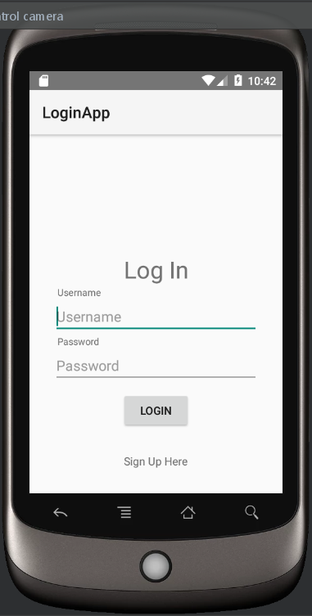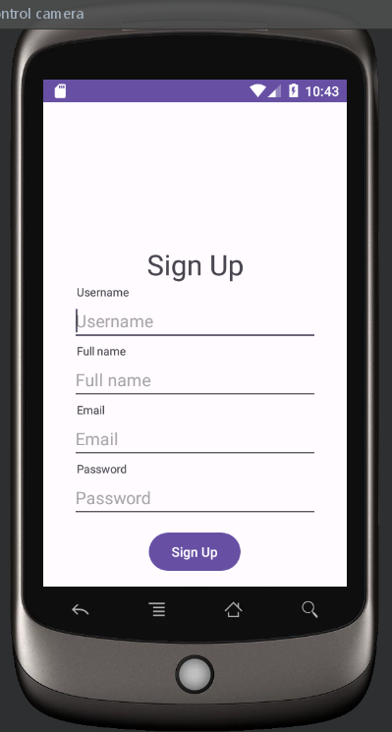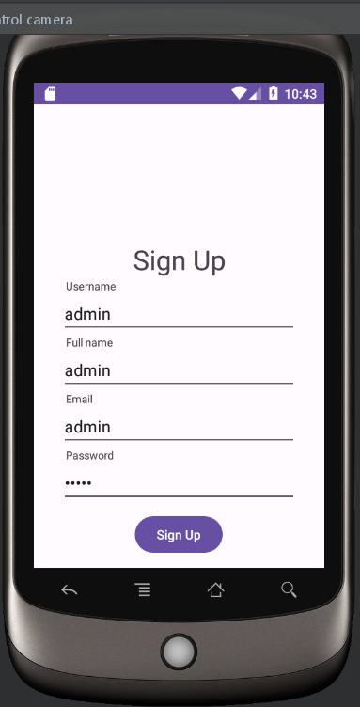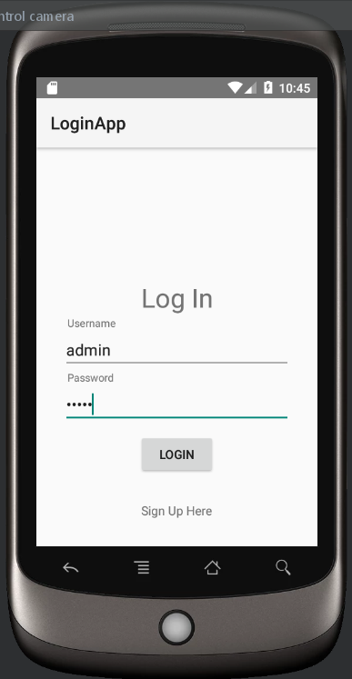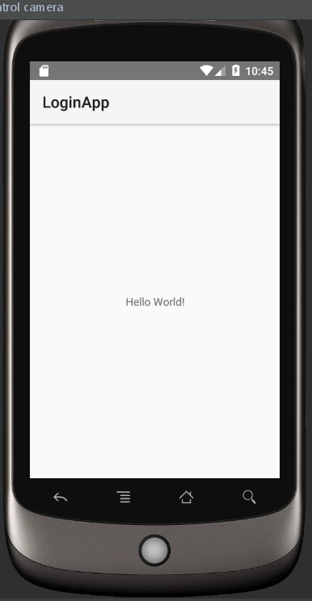

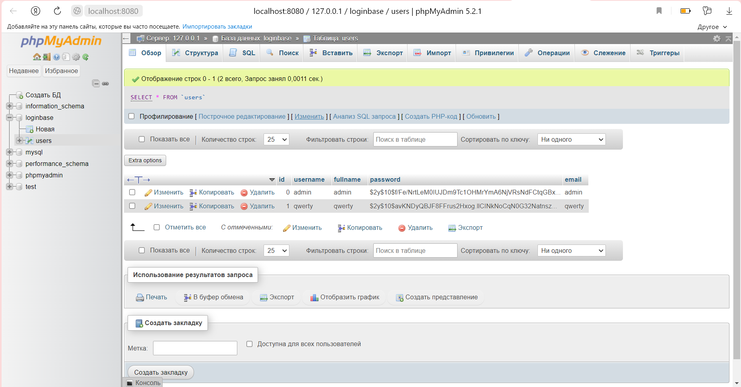
Контрольные вопросы:
- Для чего используется класс java.net.HttpURLConnection?
Класс java.net.HttpURLConnection является подклассом java.net.URLConnection и позволяет реализовать работу по отправке и получении данных из сети по протоколу HTTP. Данные могут быть любого типа и длины. Данный класс следует использовать для отправки и получения потоковых данных, размеры которых нельзя заранее определить.

- Каков алгоритм использования HttpURLConnection?

- По умолчанию HttpURLConnection использует метод GET или POST?
GET

- Для чего используется метод URL.openConnection?
После получения сущности URL, вызываем метод openConnection() который возвратит нам сущность HttpsUrlConnection

- Для чего используется метод setRequestMethod(String)?
Установить общий атрибут запроса, указанный парой ключ = значение. Если атрибут с ключом уже существует, старое значение будет заменено новым.

